Guide de création de graphiques avec Power BI


Introduction
Power BI est une plateforme de visualisation de données développée par Microsoft. Elle permet de transformer des données brutes en graphiques interactifs, tableaux de bord et rapports analytiques. Grâce à son interface intuitive, Power BI facilite l’exploration des données et la création de supports d’aide à la décision.
Dans ce guide, nous allons présenter les principales étapes de création d’un graphique avec Power BI, depuis la préparation des données jusqu’à la mise en forme et au partage de la visualisation. L’objectif est de proposer une méthode simple, claire et reproductible, adaptée à un contexte professionnel.

Étape 1 : Préparation des données
Avant de créer un graphique, il est indispensable de préparer les données. Une bonne visualisation dépend directement de la qualité des informations utilisées.
La préparation des données consiste à :
- vérifier que les colonnes sont correctement nommées ;
- supprimer les doublons ;
- traiter les valeurs manquantes ;
- vérifier les formats des données, notamment les dates, les nombres et les catégories ;
- s’assurer que les données sont cohérentes avec l’objectif d’analyse.
Dans Power BI, cette étape peut être réalisée grâce à Power Query, qui permet de nettoyer, transformer et structurer les données avant leur chargement dans le rapport.
Exemples d’actions de préparation :
- renommer une colonne ;
- modifier le type de données ;
- filtrer certaines lignes ;
- créer une colonne calculée ;
- fusionner plusieurs tables si nécessaire.
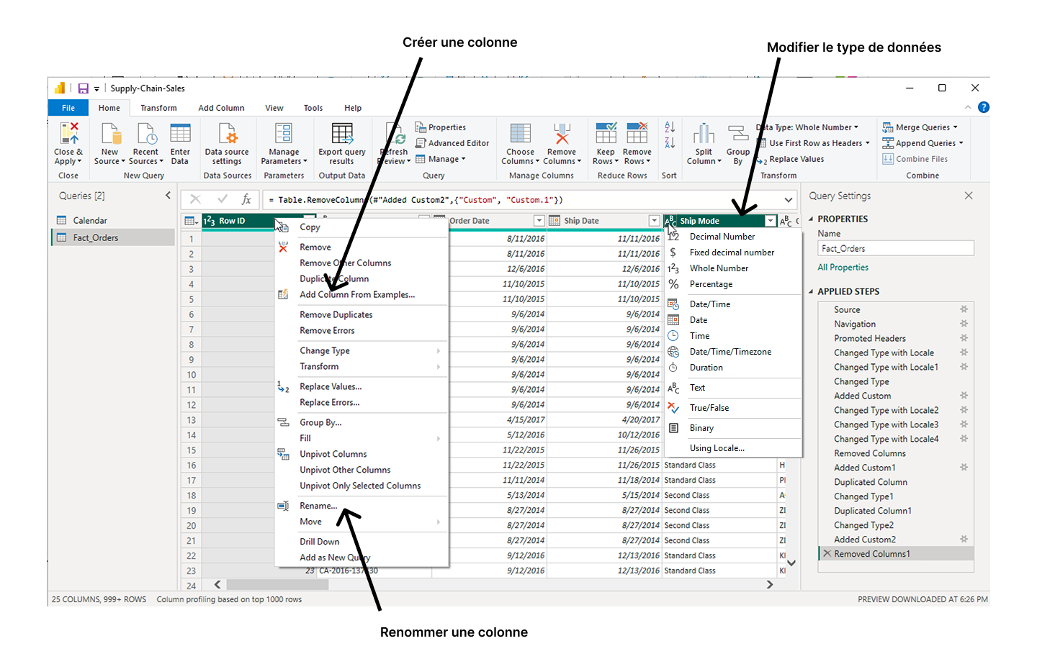

Étape 2 : Sélection du type de graphique
Le choix du graphique dépend de la question analytique à laquelle on souhaite répondre. Il est important de choisir une visualisation adaptée pour rendre l’information claire et compréhensible.
Voici quelques types de graphiques couramment utilisés dans Power BI :

Graphiques à barres
Ils sont particulièrement adaptés pour comparer plusieurs catégories entre elles.
Exemple : comparer le niveau de maîtrise de plusieurs compétences.
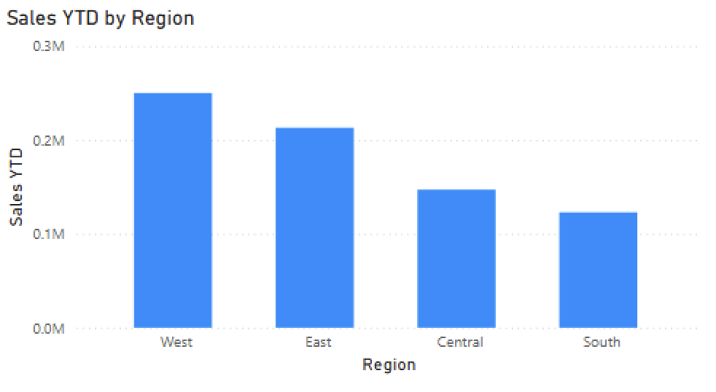

Graphiques circulaires
Ils permettent de représenter la répartition des catégories dans un ensemble.
Exemple : visualiser la part des compétences techniques, des soft skills et des projets.
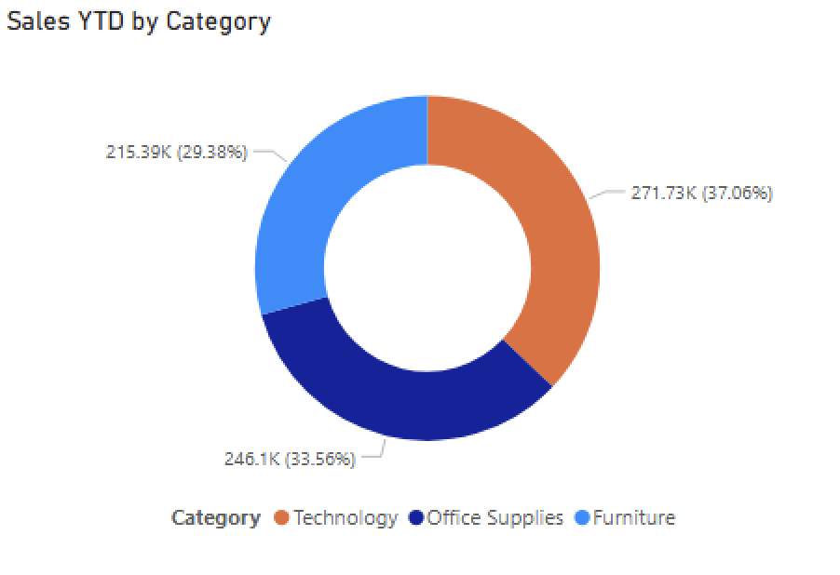

Graphiques linéaires
Ils sont utilisés pour montrer une évolution dans le temps.
Exemple : suivre une progression mensuelle ou l’évolution d’un indicateur.
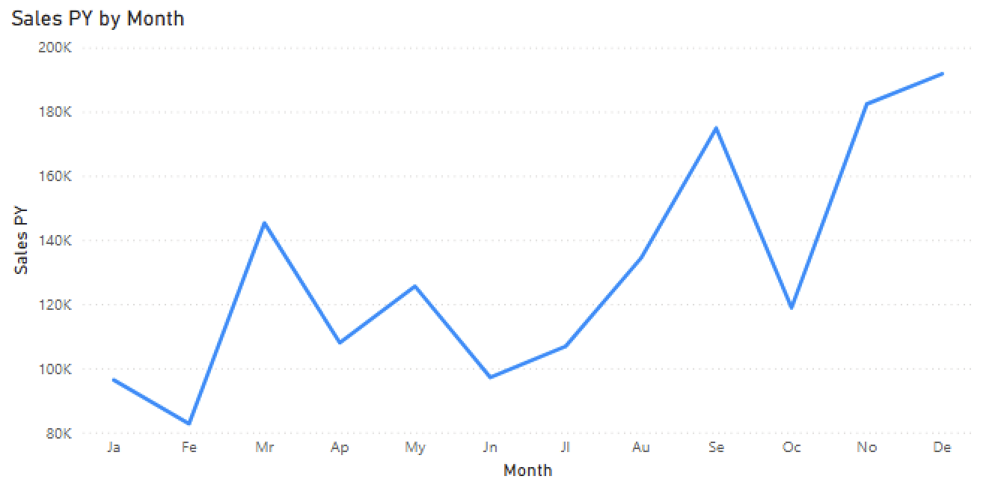

Graphiques à bulles
Ils permettent de comparer plusieurs variables à la fois, par exemple une valeur, une taille et une catégorie.
Exemple : analyser la relation entre utilité métier, complexité et popularité d’un outil.

Cartes géographiques
Elles servent à visualiser des données liées à des lieux ou à des pays.
Exemple
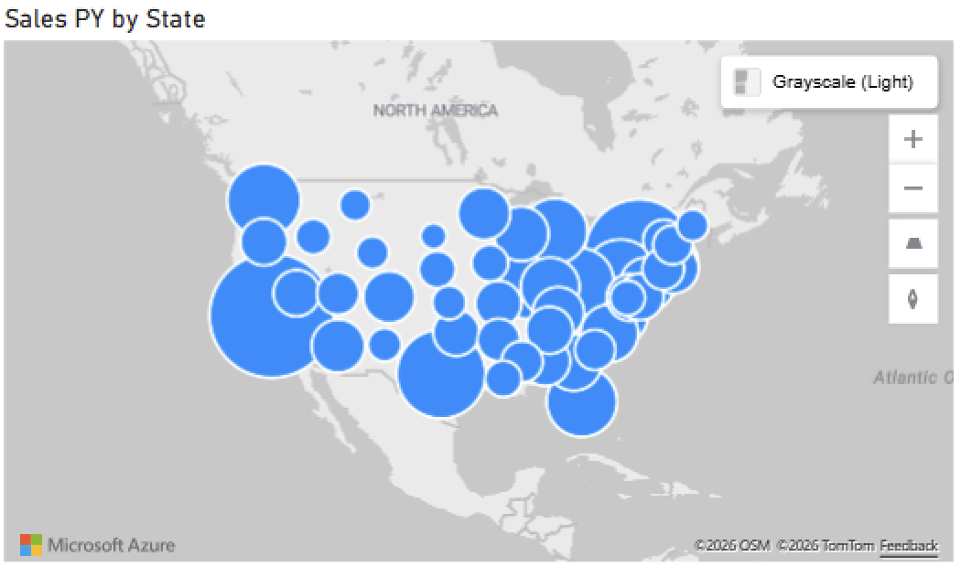
Le choix du graphique doit toujours être guidé par la lisibilité, la pertinence et l’objectif d’analyse.

Étape 3 : Création du graphique
Une fois les données préparées et le type de graphique choisi, il est possible de créer la visualisation dans Power BI.
Voici les étapes générales :

1. Importer les données
Dans Power BI Desktop, cliquer sur Obtenir les données, puis sélectionner la source souhaitée, par exemple un fichier Excel. Choisir ensuite la ou les tables nécessaires et cliquer sur Charger.
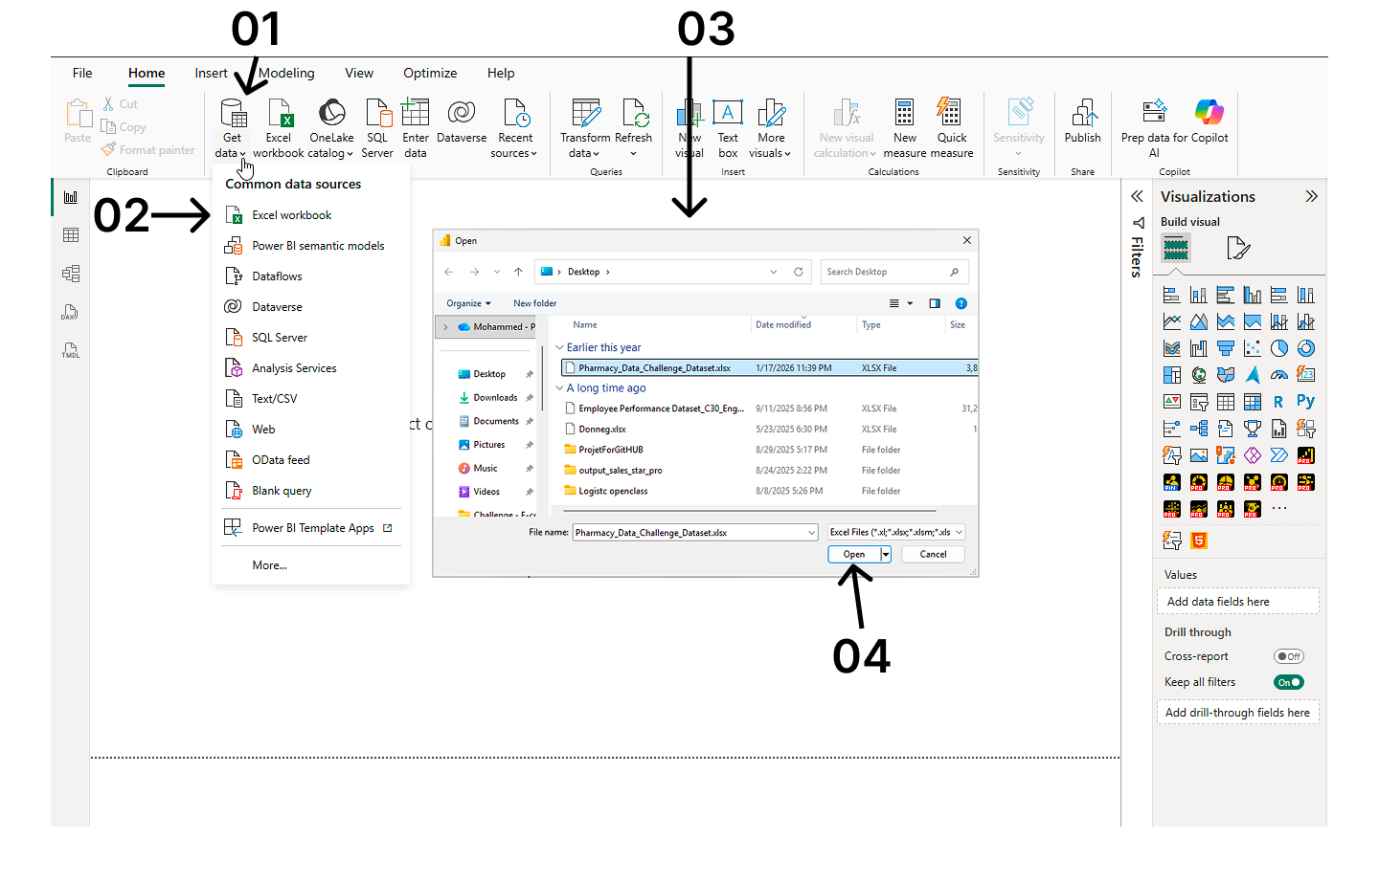

2. Sélectionner un visuel
Dans l’onglet Rapport, choisir le type de graphique dans le panneau Visualisations : histogramme, graphique circulaire, carte, courbe, tableau, etc.

3. Ajouter les champs
Faire glisser les champs dans les zones prévues :
- Axe pour les catégories ;
- Valeurs pour les indicateurs chiffrés ;
- Légende pour distinguer plusieurs groupes ;
- Info-bulles pour afficher des détails complémentaires.
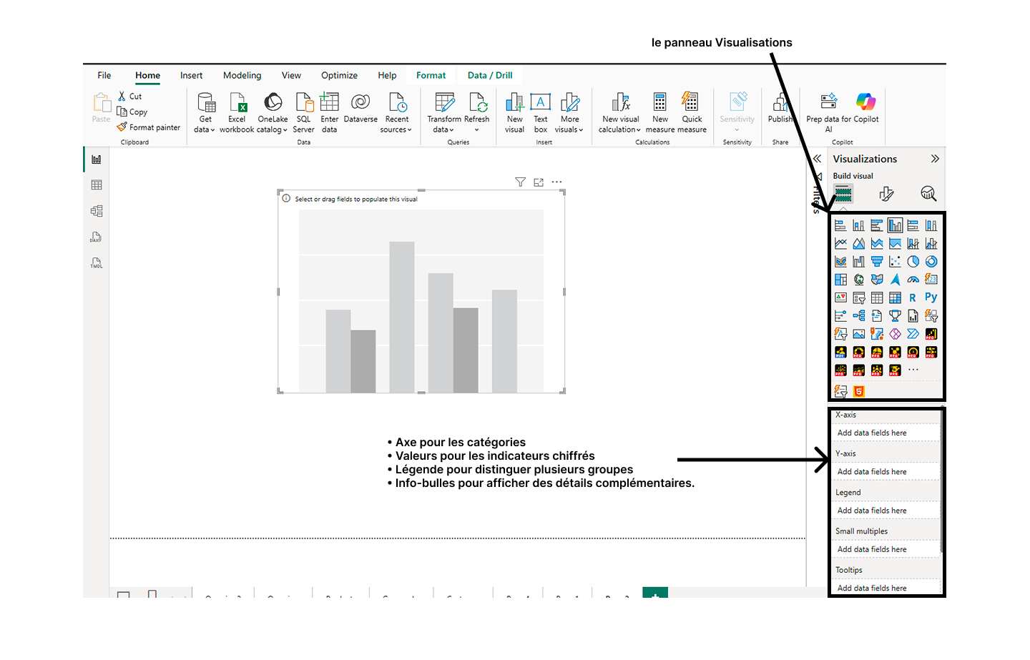

4. Vérifier le résultat
Power BI génère automatiquement une première visualisation. Il faut ensuite vérifier si elle répond bien à la question posée et si les données affichées sont cohérentes.

5. Ajouter des interactions
L’utilisateur peut enrichir le graphique avec des filtres, segments, tris et interactions avec d’autres visuels du tableau de bord.

6. Compléter la lecture
Il est recommandé d’ajouter :
- un titre clair ;
- des étiquettes de données si nécessaire ;
- une légende lisible ;
- des commentaires ou éléments de contexte.
Exemple pratique :
Pour créer un graphique en barres sur le niveau de maîtrise des compétences :
- sélectionner un graphique en barres ;
- faire glisser le champ Element dans l’axe ;
- faire glisser le champ Niveau dans les valeurs ;
- filtrer sur le type de compétence souhaité si nécessaire.
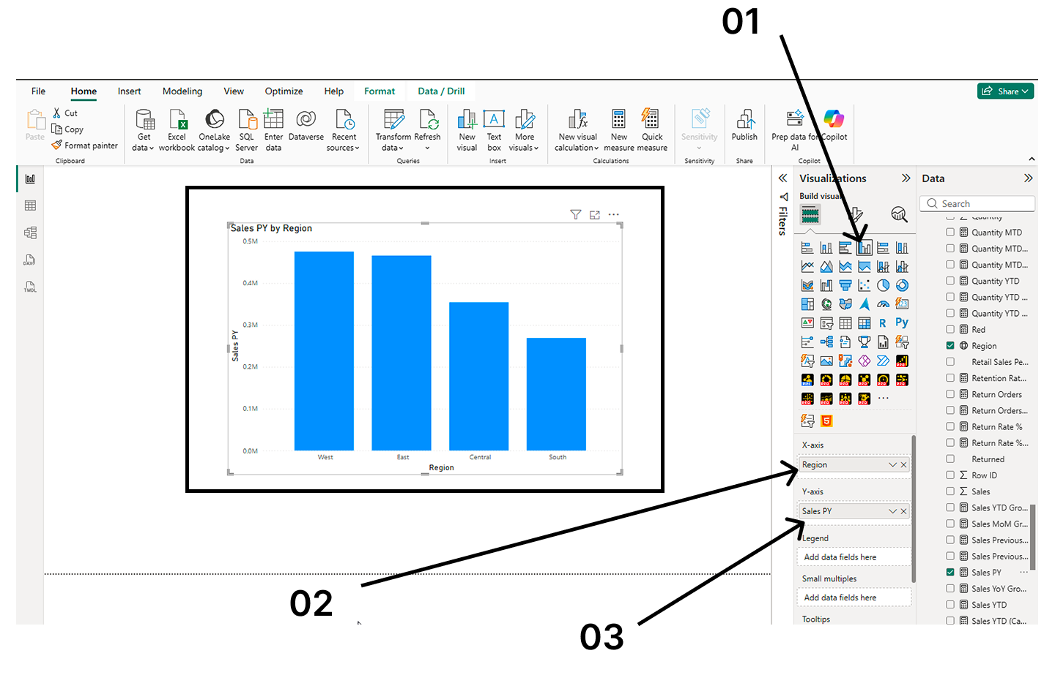

Étape 4 : Mise en forme et partage du graphique
Une bonne visualisation ne doit pas seulement être correcte sur le fond, elle doit aussi être lisible et professionnelle sur la forme.
Dans Power BI, il est possible de personnaliser le graphique de plusieurs manières :
- modifier le titre ;
- changer la taille du texte ;
- ajuster les couleurs ;
- afficher ou masquer les étiquettes de données ;
- personnaliser les axes ;
- modifier l’arrière-plan ;
- ajuster la taille et la position du visuel dans la page.
Bonnes pratiques de mise en forme :
- utiliser des couleurs cohérentes ;
- éviter de surcharger le graphique ;
- privilégier des titres explicites ;
- conserver une hiérarchie visuelle claire ;
- faire ressortir les informations importantes.
Une fois le graphique finalisé, il peut être :
- intégré dans un tableau de bord ;
- exporté dans un rapport ;
- partagé via Power BI Service ;
- présenté lors d’une soutenance ou d’une démonstration client.

Étape 5 : Vérification et interprétation du graphique
Avant de diffuser ou de présenter un graphique, il est important de vérifier sa qualité et son utilité.
Points de contrôle :
- les données affichées sont-elles exactes ;
- le graphique est-il lisible ;
- le titre est-il clair ;
- la visualisation répond-elle bien à la question métier ;
- les couleurs facilitent-elles la lecture ;
- le public visé comprendra-t-il le message.
L’interprétation du graphique est également essentielle. Une visualisation doit permettre de dégager une information utile, par exemple :
- identifier la compétence la mieux maîtrisée ;
- repérer l’outil le plus pertinent ;
- comparer plusieurs catégories ;
- mettre en évidence une tendance ou un écart.
Le graphique n’est donc pas seulement un élément visuel, mais un support d’analyse et d’aide à la décision.
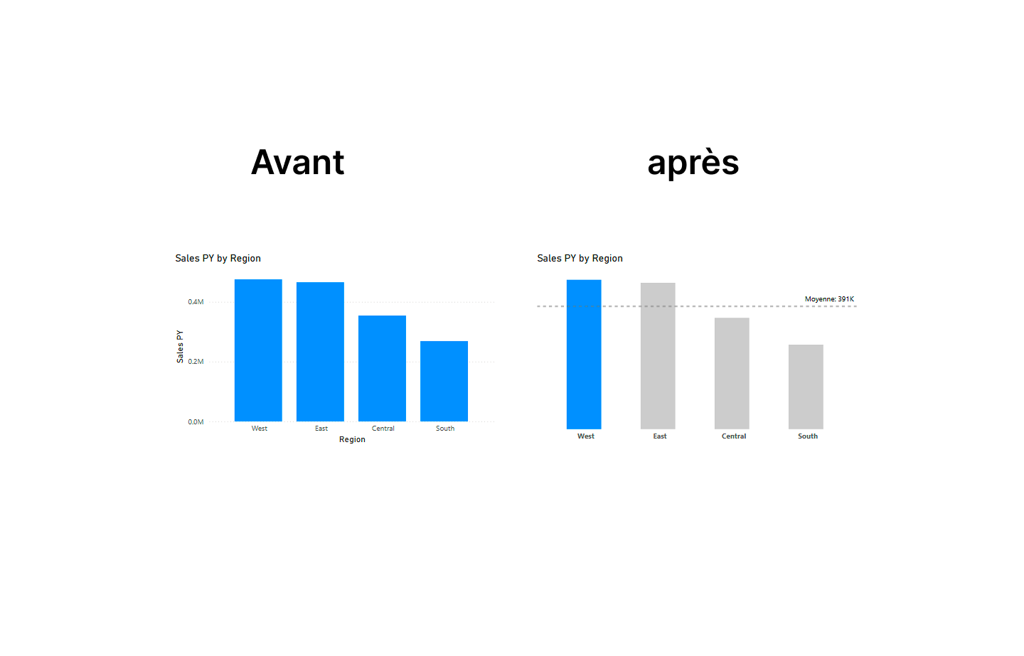

Conclusion / conseils
La création d’un graphique dans Power BI repose sur une démarche simple mais rigoureuse : préparer les données, choisir la bonne visualisation, construire le graphique, le mettre en forme et vérifier sa pertinence.
Pour réussir une visualisation, il est conseillé de :
- toujours partir d’une question métier claire ;
- choisir un graphique adapté au message à transmettre ;
- garder une présentation simple et lisible ;
- vérifier la qualité des données ;
- tester la compréhension du graphique auprès d’un utilisateur.

